Министерство образования и науки Российской Федерации

«Национальный исследовательский университет
«Московский институт электронной техники»
Кафедра «Информационная безопасность»

ДИСЦИПЛИНА

«ОСНОВЫ ПОСТРОЕНИЯ И ФУНКЦИОНИРОВАНИЯ СПЕЦИАЛЬНЫХ ТЕХНИЧЕСКИХ СРЕДСТВ»

МЕТОДИЧЕСКИЕ РЕКОМЕНДАЦИИ
по проведению лабораторной работы № 4

«Проектирование и исследование характеристик приемного устройства с АМ и ЧМ демодуляторами в среде NI Multisim»

Москва, 2020
Оглавление
Цели работы 3
Литература 3
1. Теоретическая часть 4
1.1 Основные теоретические сведения 4
1.2 Демодуляция амплитудно-модулированных сигналов 5
1.3 Демодуляция частотно-модулированных сигналов 10
1.4 Демодуляция фазо-модулированных сигналов 13
2. ЭКСПЕРИМЕНТАЛЬНАЯ ЧАСТЬ 18
2.1 Проектирование и исследование характеристик детектора сигналов с АМ модуляцией 18
2.2 Проектирование и исследование характеристик детектора сигналов с ЧМ модуляцией 20
ПРИЛОЖЕНИЕ А 21

Цели работы
- Углубить и закрепить знания, полученные на лекциях и в ходе самостоятельной подготовки.
- Проверить эффективность и результативность самостоятельной работы студентов над учебным материалом.
- Сформировать умение в проведении расчетов параметров отдельных элементов схем специальных технических средств;
- Сформировать умение в проведении моделирования специальных технических средств.
- Привить навыки оформления отчетов о проведении экспериментальных исследований.
Время: 4 учебных часа (180 мин.)

Литература
А. Основная литература
1. Волков Ю.И. Исследование электрических цепей в программных средах Multisim, Matlab и LabVIEW [Текст]: Методические указания к выполнению лабораторных работ по курсу «Основы электротехники и теория электрических цепей» / Ю. И. Волков, А. Б. Сапожников ; М-во образования и науки РФ, Федеральное агентство по образо-ванию, МГИЭТ (ТУ). - М.: МИЭТ, 2009. - 120 с. - Имеется электронная версия издания.
2. Волков Ю.И. Сборник лабораторных работ. Методические указания по курсу «Теоре-тические основы электротехники» [Текст] / Ю. И. Волков, А. Б. Сапожников; Мини-стерство образования и науки РФ, Национальный исследовательский университет "МИЭТ". - М.: МИЭТ, 2013. - 124 с.
3. Зайцев А.П., Шелупанов А.А., Мещеряков Р.В. и др. Технические средства и методы защиты информации: учеб. пособие для студентов вузов. Под ред. Зайцева А.П. и Ше-лупанова А.А. М.: Лань, 2012. 616 с. (Гриф УМО по ИБ). Электронный ресурс. Режим доступа - http://e.lanbook.com/books/element.php?pl1_id=5155.
Б. Дополнительная литература:
1. Хоровиц П. Искусство схемотехники [Текст] = The art of electronics / Second Ed.: P. Horowitz, W. Hill. / Cambridge University Press: [монография] / П. Хоровиц, У. Хилл; Пер. с англ. - 7-е изд. - М. : БИНОМ, 2014. - 704 с. - ISBN 978-5-9518-0351-1; ISBN 978-0-521-37095-7.
2. Шустов М.А. Схемотехника. 500 устройств на аналоговых микросхемах [Текст]. - СПб.: Наука и Техника, 2013. - 352 с. - ISBN 978-5-94387-809-1.

1. Теоретическая часть

1.1 Основные теоретические сведения
Детектирование — процесс выделения модулирующего сигнала из модулированного колебания или сигнала.
Детектирование может осуществляться при когерентном и некогерентном приеме сигналов.
При когерентном приеме, при детектировании, используются данные о начальной фазе сигнала.
При некогерентном приеме, при детектировании, не используются данные о начальной фазе сигнала.
Детектирование осуществляется в устройствах — детекторах. Условное графическое обозначение детектора имеет вид:
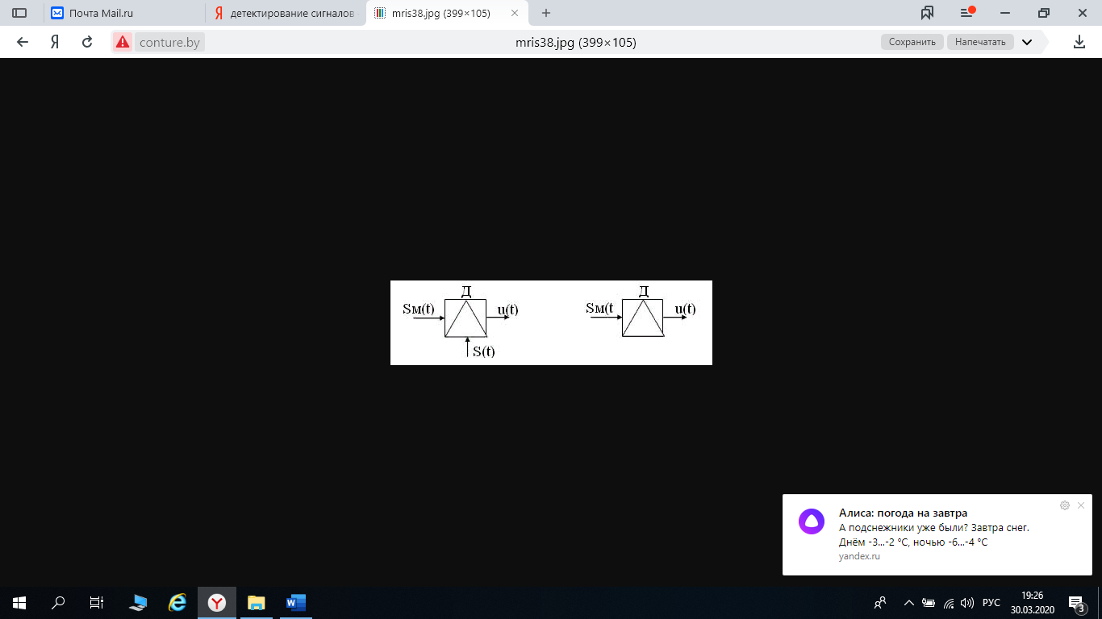
Рисунок 1 - Условное графическое обозначение детектора:
а) при когерентном приеме
б) при некогерентном приеме

Характеристиками детектора являются: детекторная, частотная характеристики и коэффициент передачи.
Детекторная характеристика представляет собой зависимость постоянной составляющей напряжения на выходе детектора от изменения информационного параметра несущей, подводимой к нему. При АМ информационным параметром является амплитуда, при ЧМ частота, при ФМ фаза.
Идеальная характеристика является линейной проходя через начало координат под углом a к оси абсцисс (рисунок 2). Реальная характеристика имеет отклонение, которые приводят к нелинейным искажениям модулирующего сигнала.
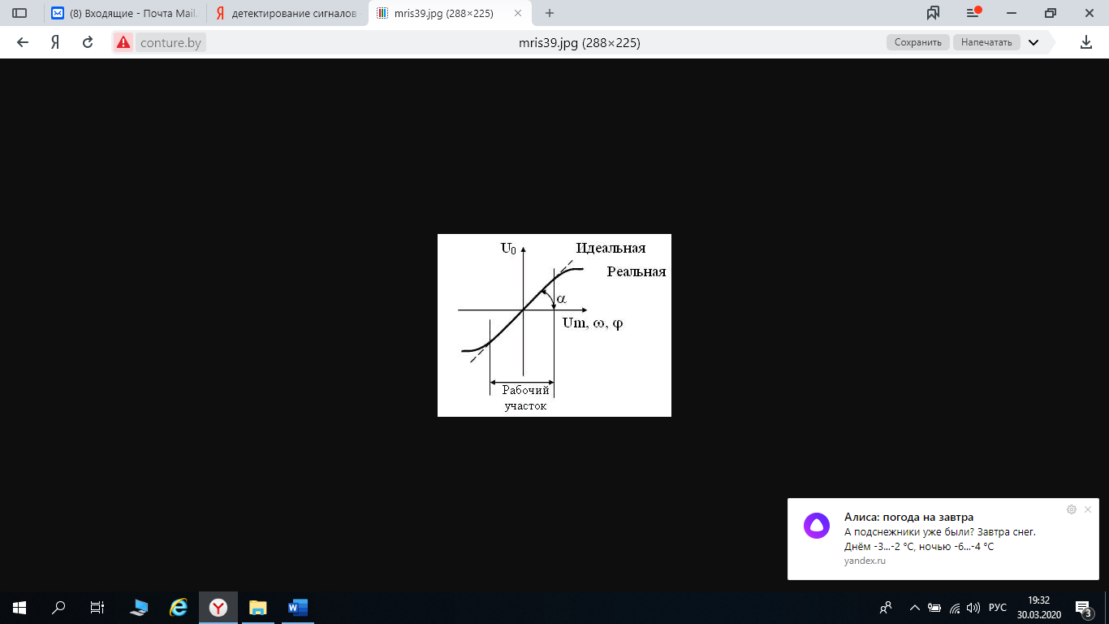

Рисунок 2 - Детекторная характеристика детектор

Коэффициент передачи детектора определяется для гармонического модулирующего сигнала и равен отношению амплитуды гармонического сигнала U₀ к амплитуде приращения информационного параметра несущей.

1.2 Демодуляция амплитудно-модулированных сигналов

Некогерентный амплитудный детектор на диоде

Принципиальная электрическая схема некогерентного амплитудного детектора представлена на рисунке 3. В состав детектора включен нелинейный элемент — диод VD. Необходимость нелинейного элемента вызвана тем, что процесс детектирования связан с трансформацией спектра сигнала. Диаграммы, поясняющие принцип работы модулятора представлены на рисунке 4.
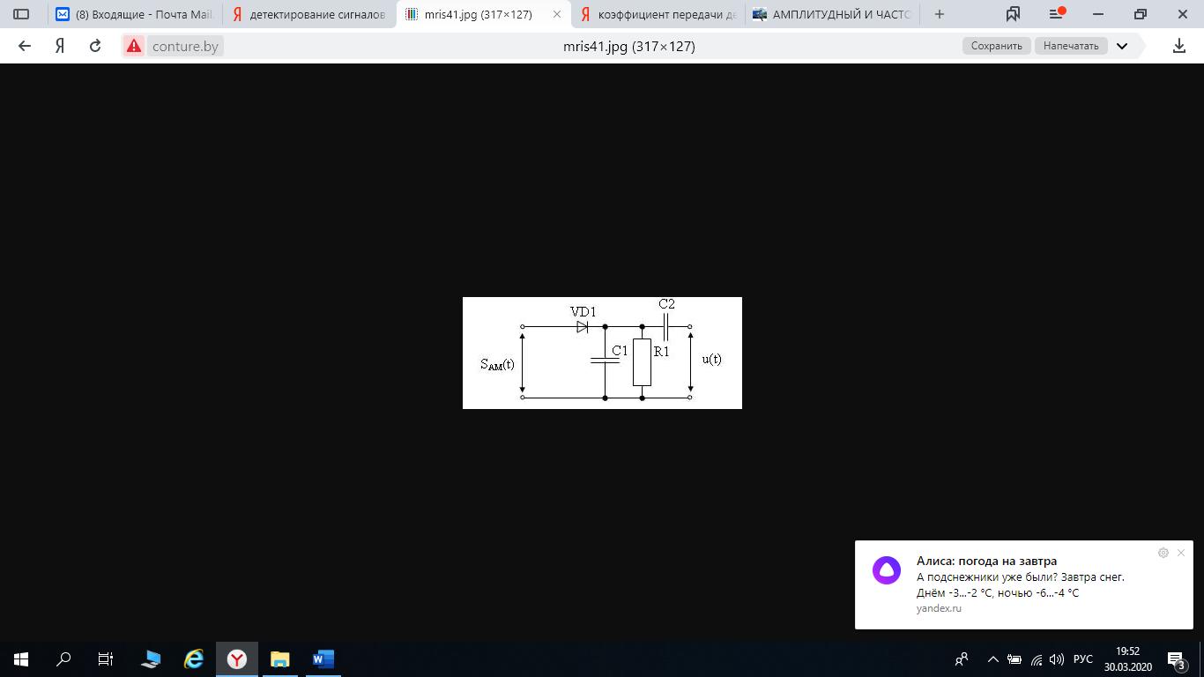
Рисунок 3 - Принципиальная электрическая схема некогерентного амплитудного детектора на диоде
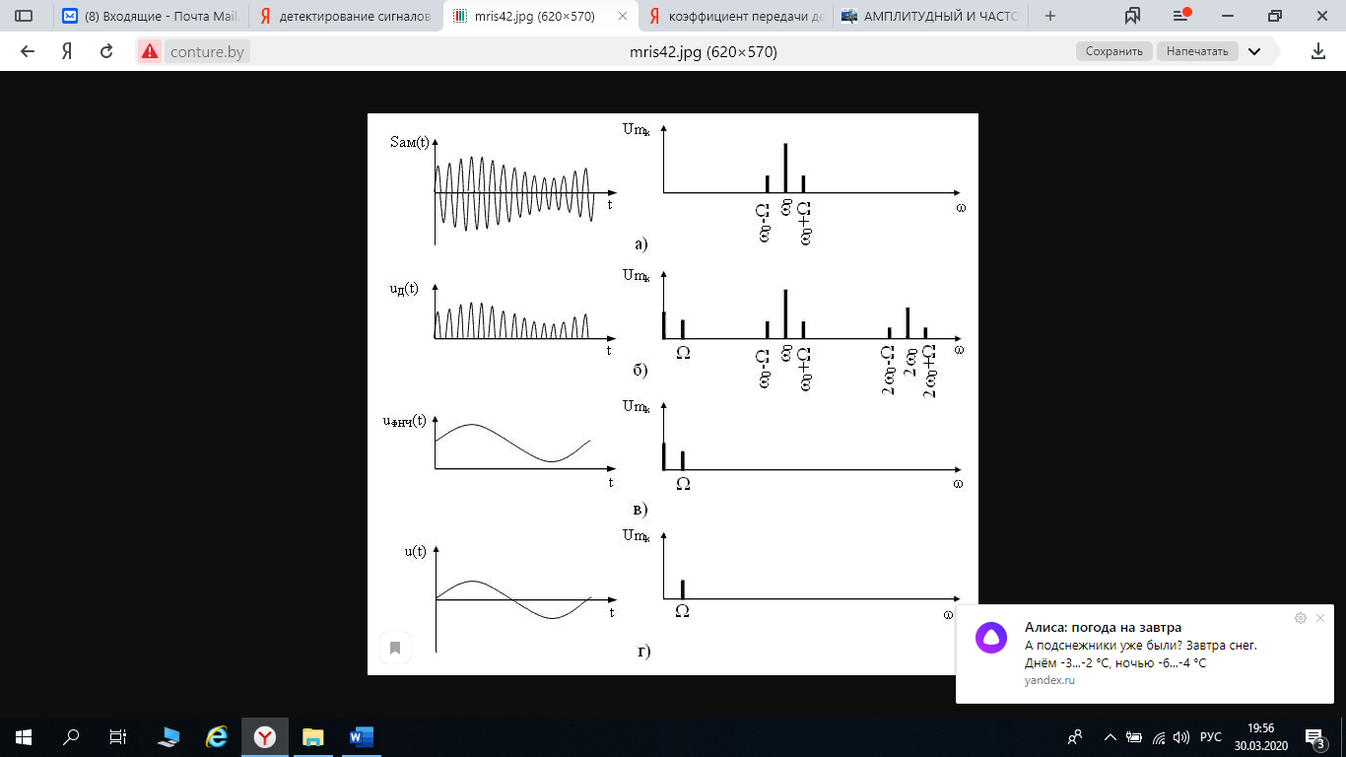
Рисунок 4 - Процесс детектирования АМ сигналов

На диод поступает АМ сигнал S_{АМ}(t), в спектре которого имеются составляющая несущего сигнала и боковые составляющие (рисунок 4, а). В спектре отклика диода u_{д}(t) появляются новые составляющие: постоянная, составляющая модулирующего сигнала и высшие гармоники модулированного сигнала (рисунок 4, б). Элементы R1 C1 образуют фильтр низких частот, который шунтирует высокочастотные составляющие спектра отклика и тем самым выделяют составляющую модулирующего сигнала и постоянную составляющую u_{ФНЧ}(t) (рисунок 4, в). Разделительный конденсатор C2 задерживает постоянную составляющую спектра и в спектре выходного сигнала присутствует только составляющая модулирующего сигнала u(t) (рисунок 4, г).
При детектировании разделяют два режима: квадратичный и линейный.
При квадратичном режиме для детектирования сигналов используется нелинейный участок ВАХ диода, который аппроксимируется полиномом второй степени (рисунок 5). При данном режиме могут использоваться входные сигналы небольшой амплитуды, но при этом возникают большие нелинейные искажения сигнала.
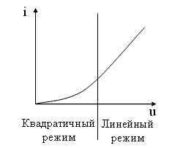
Рисунок 5 - Режимы детектирования

При линейном режиме используется линейный участок ВАХ диода. При этом режиме входные сигналы должны иметь достаточно большую амплитуду, но при этом нелинейные искажения сигнала отсутствуют.
Недостатком данного детектора является изменение отношения сигнал-помеха на выходе модулятора, что может привести к подавлению слабого сигнала сильной помехой. Поэтому при использовании данного детектора необходимо сначала подавлять помехи, а потом детектировать сигнал, т. е. применять додетекторную обработку сигнала.
Коэффициент передачи амплитудного детектора определяется по выражению:
, (1)
где – сопротивление ФНЧ детектора;
– средняя крутизна ВАХ диода.

Синхронное детектирование
Синхронное детектирование — это детектирование, при котором используется опорное колебание с частотой и фазой соответствующими частоте и фазе несущего колебания.
Структурная электрическая схема синхронного детектора представлена на рисунке 6.
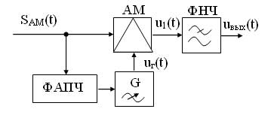
Рисунок 6 - Структурная электрическая схема синхронного детектора

На входы балансного или кольцевого модулятора поступают сигнал S_{АМ}(t) и опорное колебание от генератора u_{г}(t):
S_{АМ}(t) = Um(1 + m_{АМ} u(t)) cos (ω₀t +φ₀); (2)
u_{г}(t) = Um_{г} cos (ω₀t +φ₀). (3)
На выходе модулятора формируется сигнал u₁(t)

u₁(t) = S_{АМ}(t) u_{г}(t) = Um (1 + m_{АМ} u(t)) cos (ω₀t +φ₀) Um_{г} cos (ω₀t +φ₀) =
0,5 Um Um_{г} (1 + m_{АМ}u(t)) (1 + cos (2ω₀t + 2φ₀)). (4)

ФНЧ на выходе модулятора подавляет высокочастотные и постоянную составляющие и выделяет составляющие модулирующего сигнала:

u_{вых}(t) = 0,5 Um Um_{г} m_{АМ} u(t). (5)

Для получения опорного колебания с частотой и фазой несущего колебания используется блок фазовой автоподстройки частоты (ФАПЧ). Блок ФАПЧ выделяет несущее колебание из поступившего сигнала и подстраивает под его параметры генератор.
Свойством и основным достоинством синхронного детектора является сохранение отношения сигнал-помеха на выходе детектора. Это объясняется тем, что данный детектор представляет собой преобразователь частоты, который переносит спектр сигнала в область низких частот без изменения формы сигнала и соотношений между составляющими спектра. Это свойство детектора позволяет применять последетекторную обработку сигнала.
Синхронный детектор позволяет также детектировать балансно-модулированные и однополосно-модулированные сигналы. Однако в данном случае возникают трудности с получением информации о частоте и фазе несущего колебания, т. к. составляющая несущего колебания в спектре этих сигналов отсутствует. Поэтому для детектирования этих сигналов применяют два технических решения:
при детектировании используют пилот-сигнал, который представляет собой остаток несущего колебания и передается вместе с сигналом, а на приеме выделяется системой ФАПЧ;
при детектировании на приемной стороне используется высокостабильный опорный генератор, который вообще не синхронизируется. Для детектирования используется местная несущая отличающаяся от передаваемой на ΔΩ. При этом возникает сдвиг частот в канале связи (рисунок 7). Если этот сдвиг не превышает 10 Гц для телефонного сигнала, то получатель его не ощущает. Отсюда следуют жесткие требования к стабильности генераторного оборудования систем связи с ОМ.
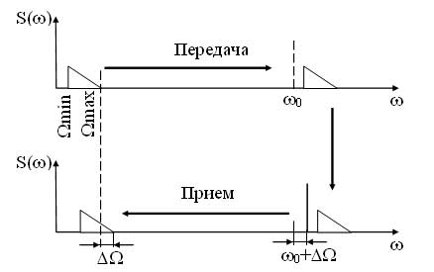
Рисунок 7 - Процесс сдвига частот в канале связи

1.3 Демодуляция частотно-модулированных сигналов

Детектирование ЧМ сигналов может осуществляться при когерентном и некогерентном приеме. Рассмотрим детектирование ЧМ сигналов при некогерентном приеме. В этом случае детектирование осуществляется в два этапа:
преобразование частотно-модулированного сигнала в амплитудно-частотно-модулированный сигнал (АЧМ);
детектирование АЧМ сигнала амплитудным детектором.
Принципиальная электрическая схема однотактного частотного детектора представлена на рисунке 8.
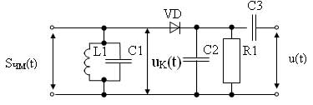
Рисунок 8 - Принципиальная электрическая схема однотактного частотного детектора

В данном детекторе в качестве преобразователя ЧМ сигнала в АЧМ осуществляется с помощью колебательного контура L1 C1. Контур расстроен относительно несущей частоты, т. е. его резонансная частота не равна частоте несущего сигнала (рисунок 9).
При увеличении частоты ЧМ сигнала, она приближается к резонансной частоте контура ω_{рез} и амплитуда колебания u_{К}(t) возрастает. При уменьшении частоты ЧМ сигнала, она удаляется от резонансной частоты контура, и амплитуда u_{К}(t) уменьшается. Таким образом, на выходе контура колебание представляет собой модулированный сигнал, у которого изменяется и частота амплитуда и частота (АЧМ сигнал). Затем данный сигнал детектируется амплитудным детектором.
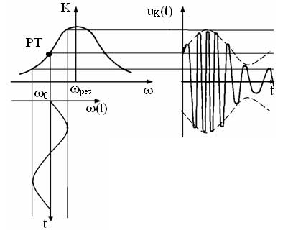
Рисунок 9 - Временные диаграммы частотного детектора

Детекторная характеристика данного детектора представлена на рисунке 10. Данная характеристика является нелинейной, а следовательно, при детектировании данным детектором модулирующий сигнал имеет нелинейные искажения.
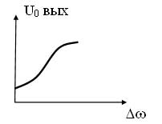
Рисунок 10 - Детекторная характеристика однотактного частотного детектора

Для устранения нелинейных искажений используют балансную (двухтактную) схему частотного детектора (рисунок 11). В этом детекторе оба колебательных контура взаимно расстроены относительно несущей частоты и имеют различные резонансные частоты ω_{рез1} и ω_{рез2}, характеристики контуров представлены на рисунке 12.
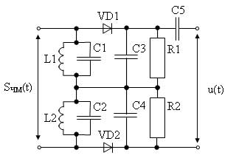
Рисунок 11 - Принципиальная электрическая схема балансного частотного детектора

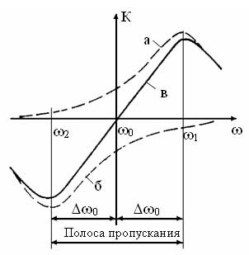
Рисунок 12 - Частотная зависимость колебательных контуров балансного детектора

В результате получаем характеристику в, в которой имеется линейный участок между резонансными частотами ω_{рез1} и ω_{рез2}, который и используется для детектирования. Детекторная характеристика детектора балансного детектора представлена на рисунке 13.

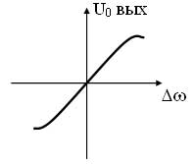
Рисунок 13 - Детекторная характеристика балансного частотного детектора

1.4 Демодуляция фазо-модулированных сигналов

Детектирование ФМ сигналов осуществляется при когерентном приеме. Детектирование этих сигналов осуществляется в два этапа:
преобразование ФМ сигнала в амплитудно-фазо-модулированный сигнал (АФМ);
детектирование АФМ сигнала амплитудным детектором.
Принципиальная электрическая схема однотактного фазового детектора представлена на рисунке 14.
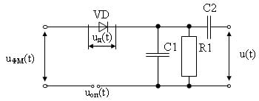
Рисунок 14 - Принципиальная электрическая схема однотактного фазового детектора

Он представляет собой амплитудный детектор, в котором используется опорное колебание. Преобразование ФМ сигнала в АФМ сигнал осуществляется диодом VD. На диод подается два напряжения: опорное колебание u_{оп}(t) с фазой φ=0 и ФМ сигнал u_{фм}(t). Напряжение диода определяется суммой этих напряжений:
u_{д}(t) = u_{оп}(t)+ u_{фм}(t) (6)
Формирование напряжения на диоде поясняется векторной диаграммой (рисунок 15). Допустим, в некоторый момент времени ФМ сигнал имеет значение фазы φ_{фм1} соответствующее наклону вектора u_{фм1}, тогда напряжение на диоде будет соответствовать вектору u_{д1}. В следующий момент времени фаза ФМ сигнала изменится, и будет соответствовать углу наклона φ_{фм2} вектора u_{фм2} (при этом длина вектора соответствует длине вектора u_{д1}, т. к. амплитуда ФМ сигнала не изменяется). Напряжение на диоде в этот момент времени соответствует вектору u_{д2}. Как видно из диаграммы, вектора u_{д1} и u_{д2} имеют различную длину, а соответственно и амплитуду.
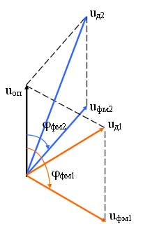
Рисунок 15 - Формирование напряжений на диоде

Таким образом, на диоде происходит преобразование ФМ сигнала в АФМ сигнал. Одновременно с этим преобразованием диод осуществляет трансформацию спектра АФМ сигнала, и дальнейшее детектирование осуществляется аналогично детектированию однотактным амплитудным детектором. Детекторная характеристика однотактного фазового детектора представлена на рисунке 16. Как видно эта характеристика имеет нелинейный характер, что приводит к нелинейным искажениям модулирующего сигнала.
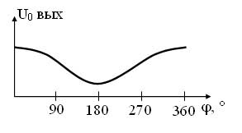
Рисунок 16 - Детекторная характеристика однотактного фазового детектора

Для уменьшения нелинейных искажений применяют балансный (двухтактный) фазовый модулятор (рисунок 17).
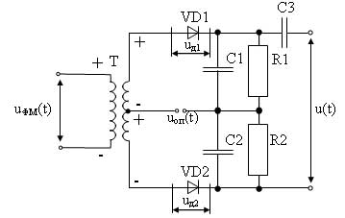
Рисунок 17 - Принципиальная электрическая схема балансного фазового детектора

Данный детектор состоит из двух однотактных фазовых детекторов. Опорное напряжение u_{оп}(t) подводится между средней точкой вторичной обмотки трансформатора (Т) и точками соединения резисторов R1 R2 и конденсаторов С1 С2. Напряжение ФМ сигнала u_{фм}(t) подается через первичную обмотку трансформатора. Пусть в некоторый момент времени на вход детектора поступает сигнал u_{фм}(t) с фазой φ(t) и полярностью напряжений, соответствующей указанной на рисунке. В этом случае напряжение на диодах будет определяться:
u_{д1} = u_{оп} + 0,5u_{фм}; (7)
u_{д2} = u_{оп} - 0,5u_{фм}. (8)

При этом векторная диаграмма будет иметь вид (рисунок 18). Как видно из диаграммы, напряжение входного сигнала на каждом из диодов составляет половину от входного напряжения детектора u_{фм} и эти напряжения противоположны по фазе. Напряжение на диодах определяется векторами u_{д1} и u_{д2}. Как следует из диаграммы u_{д1}>u_{д2}. Выходное напряжение каждого из однотактных детекторов будет определяться:
u_{вых1}(t) = К_{д} Um_{д1}; (9)
u_{вых2}(t) = К_{д} Um_{д2}, (10)
где К_{д} – коэффициент передачи детектора.

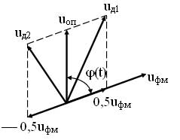
Рисунок 18 - Формирование напряжений на диодах балансного фазового детектора

Поскольку эти напряжения противоположны, то выходное напряжения балансного детектора определяется:
u_{вых}(t) = u_{вых1}(t) — u_{вых2}(t) = К_{д} (Um_{д1} — Um_{д2}). (11)
Детекторная характеристика балансного детектора представлена на рисунке 19.
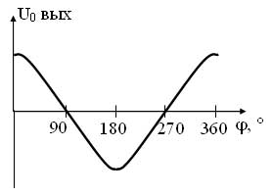
Рисунок 19 - Детекторная характеристика балансного фазового детектора

Как видно из характеристики при φ(t)=90° и φ(t)=180° выходное напряжение равно нулю, т. к. Um_{д1}=Um_{д2} и u_{вых1}(t)=u_{вых2}(t). Вблизи указанных углов характеристика имеет линейные участки, использование которых при детектировании позволяет исключить нелинейные искажения модулирующего сигнала.

2. ЭКСПЕРИМЕНТАЛЬНАЯ ЧАСТЬ

2.1 Проектирование и исследование характеристик детектора сигналов с АМ модуляцией

Запустить программу NI Multisim и выполнить пошагово следующую инструкцию:
1. Собрать схему, показанную на рисунке 1.
2. Скорректировать параметры осциллографа XSC1.
Амплитуды и развёртка осциллограмм и характеристик исследуемых величин, выводимых на рабочие поля приборов, должны быть достаточными для наблюдения и измерения их координатных точек с помощью визирных линий.
3. Получить осциллограммы сигналов в четырех каналах осциллографа. Дать обоснованное пояснение каждой осциллограммы сопоставить их с теоретическими положениями.
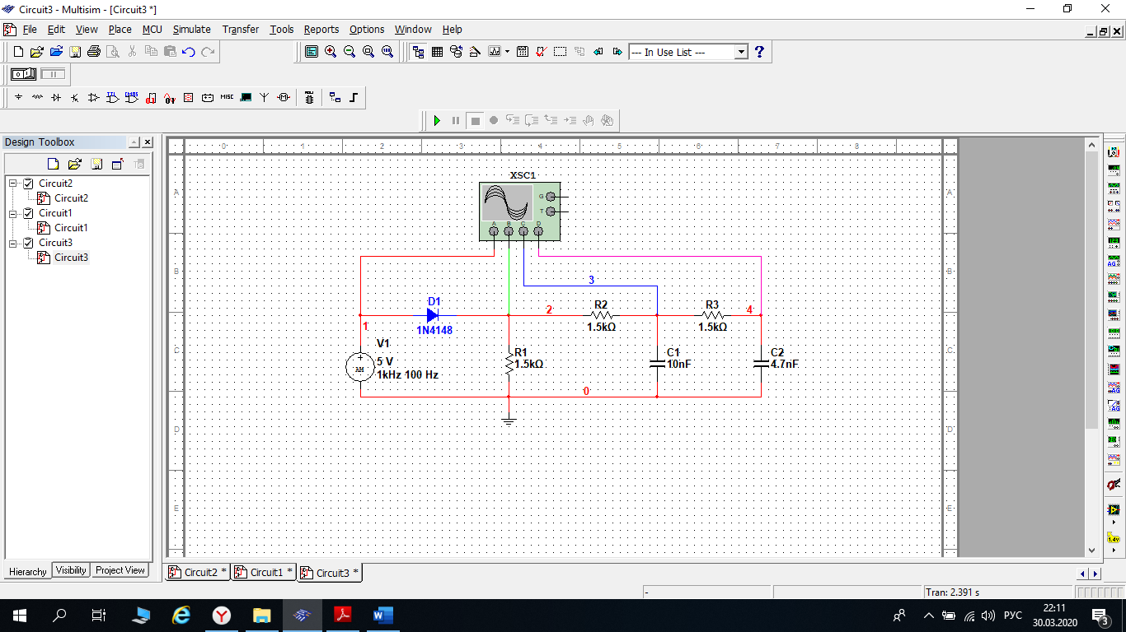
Рисунок 1 – Диодный детектор АМ сигналов с разделенными выпрямителем и ФНЧ

1. Собрать схему, показанную на рисунке 2.
2. Скорректировать параметры осциллографа XSC1 и анализатора спектра XSA1.
Амплитуды и развёртка осциллограмм и характеристик исследуемых величин, выводимых на рабочие поля приборов, должны быть достаточными для наблюдения и измерения их координатных точек с помощью визирных линий. Частота сигнала с АМ равна частоте опорного колебания и равна 465 КГц.
3. Получить осциллограммы сигналов в четырех каналах осциллографа. Дать обоснованное пояснение каждой осциллограммы сопоставить их с теоретическими положениями. Провести сравнительную оценку с осциллограммами, полученными при моделировании диодного детектора. Ответить на вопрос «Какой из детекторов производит более качественное детектирование и почему?»
4. С помощью анализатора спектра выявить все спектральные оставляющие сигнала с выхода перемножителя. Дать теоретическое обоснование полученных результатов.
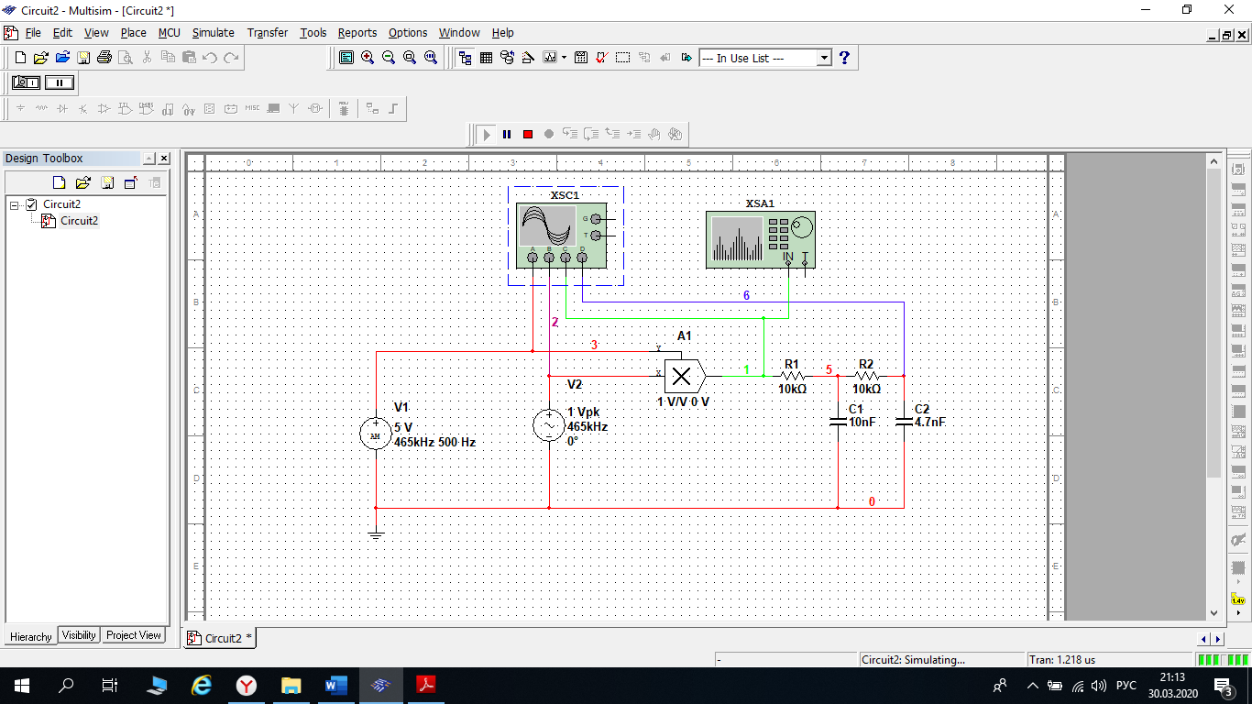
Рисунок 1 – Схема синхронного амплитудного детектора

2.2 Проектирование и исследование характеристик детектора сигналов с ЧМ модуляцией
На высший бал необходимо воспользоваться доступными источниками информации и спроектировать простейший детектор сигналов с ЧМ модуляцией и провести исследования по п. 1-4 п.п. 2.1.
Отчет должен содержать:
1. Схема исследуемого устройства.
2. Осциллограммы и спектрограммы сигналов.
3. Выводы по лабораторной работе

ПРИЛОЖЕНИЕ А

Министерство образования и науки Российской Федерации

«Национальный исследовательский университет
«Московский институт электронной техники»
Кафедра «Информационная безопасность»

ДИСЦИПЛИНА

«ОСНОВЫ ПОСТРОЕНИЯ И ФУНКЦИОНИРОВАНИЯ СПЕЦИАЛЬНЫХ ТЕХНИЧЕСКИХ СРЕДСТВ»

ОТЧЕТ
по лабораторной работе № 3

«Проектирование и исследование характеристик приемного устройства с АМ и ЧМ демодуляторами в среде NI Multisim»

Москва, 2020
Цели работы

- Углубить и закрепить знания, полученные на лекциях и в ходе самостоятельной подготовки.
- Проверить эффективность и результативность самостоятельной работы студентов над учебным материалом.
- Сформировать умение в проведении расчетов параметров отдельных элементов схем специальных технических средств;
- Сформировать умение в проведении моделирования специальных технических средств.
- Привить навыки оформления отчетов о проведении экспериментальных исследований.
Выполнение работы
1. Схема лабораторной установки

Рисунок 1.
2. Получить осциллограммы сигналов.

Рисунок 2.
3. Экспериментальное определение ширины спектра полученного сигнала
4. Исследование спектра полученного сигнала

